新 书 推 荐
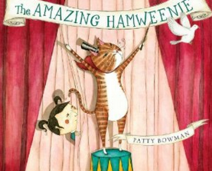
中文书名：《了不起的猫咪哈瓦尼》
英文书名：The Amazing Hamweenie
作 者：Patty Bowman
出 版 社：Philomel
代理公司：McCormick & Williams/ANA
出版日期：2012年10月
页 数：32页
类 型：3-5岁儿童绘本

内容简介：

头戴高高的黑色礼帽、脖子上系着红色的披风，一只名叫哈瓦尼的猫咪梦想成为举世瞩目的魔术师，梦想成为踏上红地毯的明星，梦想被世界上所有人仰慕，被所有孩子视为偶像。

可是，命运对他却如此“残忍”——

他住在一所漂亮的公寓里，主人是一个可爱的小姑娘。小主人为他洗澡，像看护婴儿一样照顾他，让他玩游戏，给他吃各种各样的食物和营养片。可是，他觉得这些简直就是折磨！他要逃跑！因为他心里装着伟大的梦想——他要踏上马戏团高高的钢丝，赢得雷鸣般的掌声；他要潜入海底，亲眼看看斑斓多彩的海底世界；他要……

可是，无论他如何一动不动、不发出一点声响，装成玩具猫，想要躲到小主人视线之外，最后总是失败。无论他如何在家里翻箱倒柜、大肆破坏、发泄怒火，如何绞尽脑汁，想出一个个逃跑计划，最后仍然逃不出小主人呵护的掌心，逃不掉被安放在阳台上晒太阳的命运，逃不掉小主人为他举办的生日派对……

于是，这只怀揣着伟大梦想的猫咪只好继续等待时机……

内文图画：

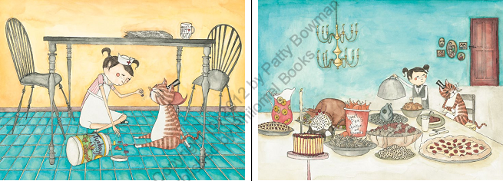

作者简介：

帕蒂·伯曼（Patty Bowman），美国童书插画家，目前居住在罗得岛纳拉甘西特湾。她喜欢绘画、喝咖啡，最喜欢冬季。《了不起的猫咪哈瓦尼》是她创作的第一本图画书。她的创作灵感来自她养的斑猫，和图画书里的哈瓦尼一样长得肥头圆脑。

媒体评论：

“哈瓦尼是一只自恋的猫咪。一个有同情心的叙述者用文字讲述了他的故事，但是一幅幅图画讲述了真实的故事。两者的截然不同造成的矛盾会让孩子们暗暗发笑。”
----《华盛顿时报》网站评论（The Washington Times）

“读完故事，读者们大概会觉得哈瓦尼如果真的溜了出去，在这个大城市里一定会迷路的。而且事实上，哈瓦尼是不会溜走的，但是作为一只猫，他也有做白日梦的权利，不是吗？故事的语言简洁干脆，仿佛实事求是却又似在开玩笑。钢笔和水彩结合的绘画，勾勒了故事有趣的面貌。”
---- 《学校图书馆期刊》（School Library Journal）

“一只名叫哈瓦尼的猫咪一定有着不同反响的有趣故事吧。伯曼的确讲了一个有趣的猫咪的故事，每一幅图画几乎就是一个小故事。这只名叫哈瓦尼的猫咪坐在顶楼公寓里梦想着自己架着直升飞机飞过这个城市，巨大的横幅上印着他的名字。这该多么了不起啊！读着这样的一个故事，读者是不是想起自己也曾经做过这样的美梦呢？”
----《书单》（Booklist）

谢谢您的阅读！
请将回馈信息发至：晋西影(Cynthia Jin)
安德鲁﹒纳伯格联合国际有限公司北京代表处
北京市海淀区中关村大街甲59号中国人民大学文化大厦1705室, 邮编：100872
电 话：010-82509406
传 真：010-82504200
Email：Cynthia@nurnberg.com.cn
网 站：Http://www.nurnberg.com.cn

